|  |  |
| --- | --- |
| Sede | C |
| Docente | Croagrado2 |
| Asignatura | Matemáticas |

**Conjuntos. Se denomina conjunto a la agrupación de elementos, que poseen una o varias**[**características**](https://deconceptos.com/general/caracteristicas)**en común**.

Coloree los conjuntos unitarios

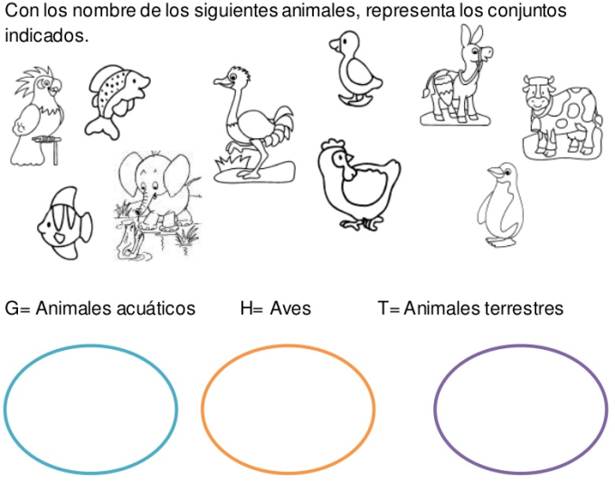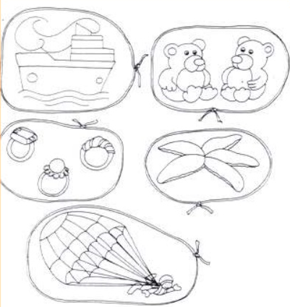

Crea conjuntos según la indicación. Y escríbalos.

Como ya tienen el libro de Divermat empiecen a resolverlo.

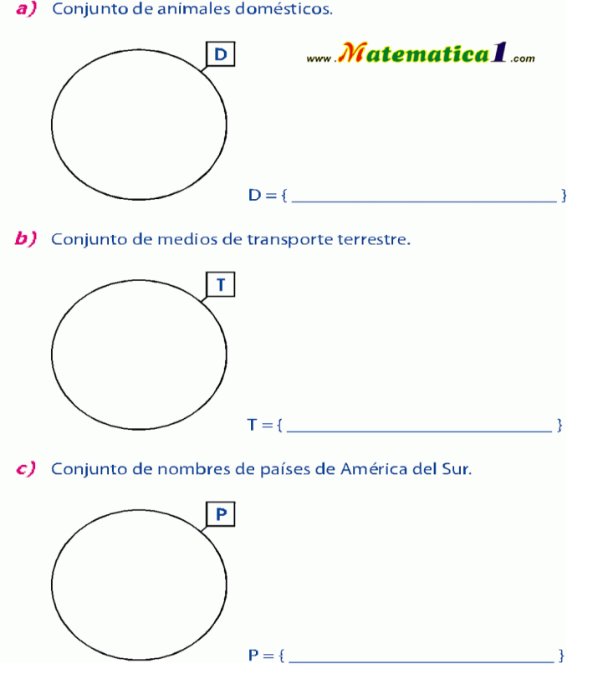Animales 4, medios 4 y países de américa 5

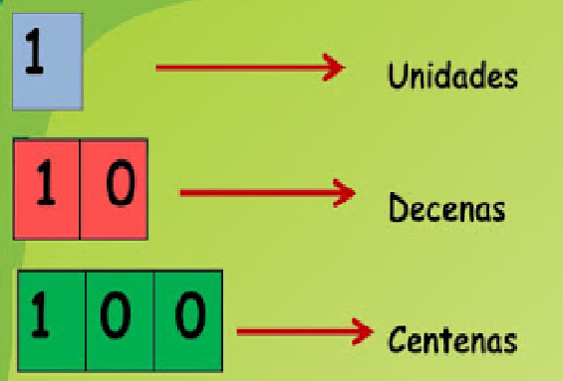Realice ejercicios de unidades decenas y centenas aplicando conocimientos de lo realizado en clase.

**Importante:** Escanear y enviar el trabajo realizado a más tardar el 27 de marzo. Y enviarlo a este correo.

Correo: [jjroa@educacionbogota.edu.co](mailto:jjroa@educacionbogota.edu.co)

[www.clase.com.co](http://www.clase.com.co)